¿Cómo predecir la lluvia y aplicar estrategias de manejo para reducir el impacto de la sequía en el cultivo de avena en el Estado de México?

Planteamiento del problema
En años recientes, el sector agrícola del Estado de México ha enfrentado cambios en el clima que han afectado el desarrollo de los cultivos. Entre ellos destaca la avena, la cual tiene un papel importante tanto en la alimentación humana como en la ganadería. Sin embargo, la irregularidad en las lluvias y la presencia de sequías han generado preocupación en los productores, ya que la falta de agua puede disminuir considerablemente la producción del cultivo, esto es importante porque puede provocar pérdidas económicas para las y los agricultores.

Justificación
Este proyecto prototípico es importante porque busca disminuir las pérdidas de los agricultores, al intentar analizar las lluvias y ofrecer alternativas en momentos de sequía. Esta propuesta ayuda a evitar problemas económicos en el campo. Aunque no es posible predecir la lluvia con exactitud, se pueden utilizar datos como los milímetros por hora (mm/h) y el porcentaje de probabilidad para estimar el tipo de lluvia que podría presentarse. Además, mediante métodos de captación de agua de la neblina, se pueden obtener recursos que ayuden en tiempos de sequía, lo que contribuirá a mejorar la producción de avena.

Objetivo general
El objetivo principal del proyecto prototípico es crear un modelo que prediga lluvias, lo que nos permitirá anticipar los periodos de sequía. Con esta información podremos diseñar y aplicar estrategias de manejo agrícola que ayuden a mitigar el impacto de la escasez de agua en cultivo de avena en el Estado de México para lograrlo, utilizaremos herramientas de geometría analítica, matemáticas discretas, lógica de programación, administración empresarial, ciencia de datos y perspectiva de género, con el propósito de mejorar la productividad y reducir las pérdidas económicas de los productores.

Aportación de las UCAS
Se tomó en cuenta la administración como disciplina social, con este tuvimos un ambiente para diseñar y mantener un ambiente en el que las personas trabajen juntas para el logro de los objetivos de la organización. También se analizó la forma para reducir gastos y así ayudar a que los agricultores no tengan que destinar grandes ingresos.

Gracias a la búsqueda que hicimos, hallamos el historial de lluvia de Texcatitlan y comprendiendo cómo se mide el agua “Se mide en litros por metro cuadrado (l/m²) o milímetros (mm), siendo ambas magnitudes equivalentes.”
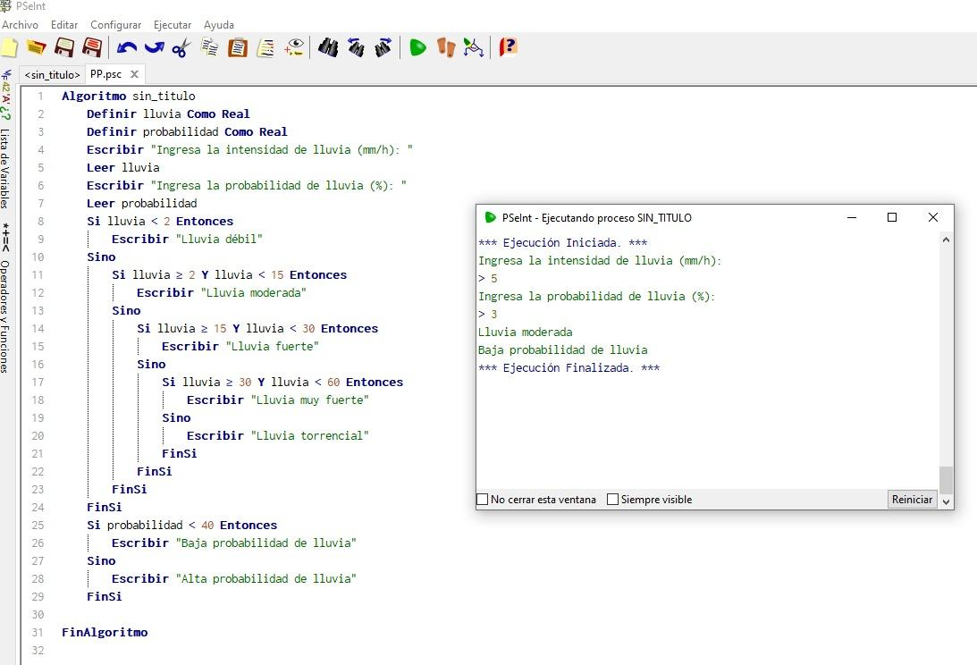

Se realizó una recolección de datos apoyándonos de fuentes confiables, como lo es el CONAGUA, que nos proporcionará información de la precipitación de la lluvia, la evaporación y la temperatura tanto máxima como mínima de los últimos cinco años. Posteriormente los datos adquiridos serán organizados en herramientas como hojas de cálculo para organizarlos. Apoyados de un programa se realizó el proceso de limpieza y análisis de datos que nos permita comprender los patrones de lluvia y determinar cuáles son los periodos que pueden ser más favorables para los agricultores de avena en el municipio de Texcaltitlán.

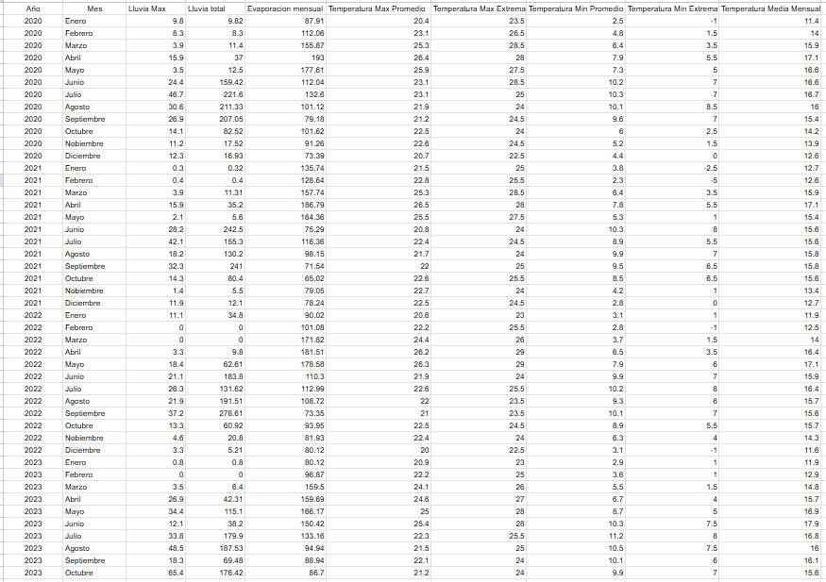

Los cálculos nos ayudan a que los agricultores puedan optimizar la disposición de cultivos, gestionar recursos hídricos y realizar mediciones precisas de terrenos. Facilita la planificación y el análisis de terrenos agrícolas para mejorar la productividad. Los sistemas de riego pueden diseñarse considerando la geometría del terreno y la distribución de los cultivos. Esto asegura una distribución uniforme del agua, lo que es fundamental para el crecimiento y desarrollo de las plantas.

Se trabajó con los datos obtenidos para, con ayuda de la lógica, poder analizar los resultados, estableciendo la relación entre diferentes variables como el comportamiento de la cantidad de lluvia y como influye en los cultivos. Para ello, utilizamos tablas de verdad, permitiendo organizar la información y ayudando a evaluar las posibles combinaciones de variables y determinando en qué casos se cumplen las condiciones de distintas situaciones para poder interpretar los resultados.

La interacción de hombres y mujeres con el medio ambiente se da de forma diferenciada de acuerdo con los roles de género, sus necesidades, responsabilidades y las relaciones de poder establecidas. Las mujeres representan un 43% de la fuerza de trabajo agrícola en los países en desarrollo, pero solo el 5% tiene acceso a servicios de extensión agraria.

Las mujeres agricultoras del Estado de México enfrentan barreras y obstáculos mucho mayores que los hombres para acceder a: Tierra propia, financiamiento y seguro. Los eventos extremos como las heladas y sequías aumentan el trabajo en el campo y las mujeres absorben más carga de trabajo como es el cuidado del hogar.

Ante las pérdidas de cosechas, los hombres tienen mayor movilidad para buscar ingresos alternativos, y el golpe económico es para las mujeres, lo que agrava la inseguridad alimentaria familiar. Por lo regular quien toma las decisiones son los hombres, esto significa que las estrategias están sesgadas hacia las necesidades del hombre.

Marco Contextual
Área de Investigación.
“La extensión territorial de la entidad es de 22,499.95 km2, lo que representa 1.1% del territorio nacional” (Secretaría del Medio Ambiente del Estado de México,s.f, p.21, párrafo 2) y según datos del INEGI (2020) cuentan con una población de 16,992,418 personas. Debido a su amplio territorio este cuenta con una gran diversidad climática y agrícola, en los que se pueden encontrar el maíz, aguacate, avena, frijol,etc. Dentro del estado de México podemos encontrar el municipio de Texcaltitlán, se encuentra en la zona sur del estado de méxico, según el Gobierno de Texcaltitlán (s.f) cuenta con una altura de 2,410 metros sobre el nivel del mar y una extensión territorial de 150.66 kilómetros cuadrados que se dividen en cuatro rancherías, dos pueblos y 24 municipios.

Como nos menciona el Gobierno de Texcaltitlán (s.f) cuentan con diferentes recursos hídricos como el río el ojo de agua que surge de ríos provocados por el derretimiento de la nieve y el hielo del nevado de toluca, juntándose con los que nacen del cerro de la comunidad de Gavia, estos llegan a unirse hasta que llegan a San Agustin, recorriendo el municipio de Almoloya de Alquisiras, gracias a que de este río surgen arroyos y manantiales abastece tanto a la población como a las actividades productivas.

Cuenta con buenos recursos naturales sobre todo los forestales como los abetos, pinos y ocote entre otros, estos se enfrentan a diversas situaciones la tala de árboles y los incendios provocados por la sequía representan un riesgo para estos recursos. Los tipos de suelos que se pueden encontrar en este municipio se encuentran el arenoso, mineral, arcilloso, pedregoso y polvoso lo que demuestra una gran heterogeneidad en sus características.

Según el reporte de elecciones del Estado de México Primeros lugares de producción agrícola y florícola del Estado de México (2024) y la vocación productiva de avena grano en el Estado de México (2022). El municipio de Texcaltitlán es de los principales productores del Estado de México aportando hasta 5,808.34 toneladas de avena grano y 35,430.87 en valor de producción.

Clima en la Zona de Investigación
El clima que predomina en la zona de Texcatitlan es un municipio en el que predominaba el clima templado sub húmedo, con variaciones dependiendo de la altitud en el que se puede encontrar zonas frías, templadas y cálidas dentro del municipio.

Como lo menciona el Gobierno de Texcaltitlán (s.f) en el párrafo titulado Clima, La temperatura media es de 19°C. Por la distancia cercana que tiene con el Nevado de Toluca puede haber lluvias abundantes sobre todo en los meses de mayo al mes de octubre, aunque se pueden extender unos meses más. Durante las temporadas de otoño e invierno la temperatura suele ser muy fría además de los vientos intensos en los primeros meses del año pueden provocar que las actividades agrícolas se vean afectadas.

A pesar de lo anteriormente mencionado según el sol de Toluca (2023) texcatitlan y otros municipios del Estado de México se han visto afectados por las sequías a través de los años en algunos municipios sólo presentan sequías moderadas o anormalmente seca, aunque estados aún más afectados a niveles de sequía extrema, la sequía en el Estado de México es preocupante sobre todo en las actividades productivas.

Zona Árida: < 200 mm/año. ● Zona Semiárida/Semihúmeda : 200 - 800 mm/año. ● Zona Húmeda: > 800 mm/año. ● Ciudad de México: Promedia alrededor de 600-800 mm en zonas bajas, por lo que 539 mm es un poco menos que el promedio del centro del país

Avena
Es un cereal altamente nutritivo con un sabor insípido, algunos beneficios que tiene y aporta es regular el metabolismo, así como el colesterol. La producción anual de México asciende a 100 mil toneladas, los estados que mayor producen avena son Chihuahua (aporta más del 63%), Hidalgo, Zacatecas y el estado de México. La avena en México tiene dos formas principales de consumo: Humano que es aproximadamente del 15% al 20% y principalmente en alimentación animal (forraje) que es del 80% al 85%. El cultivo de la avena se adapta mejor en climas templados y suelo húmedo, su fecha de siembra es a partir de Mayo y finales de Octubre es la cosecha, se corta se junta en mogotes (forma elevada que recuerda un monte) y se deja secar aproximadamente de 15 a 20 días, esto con la finalidad de que no le haga daño al ganado cuando se coma y finalmente se empaca.

Problema actual
Para tener una idea de cuándo llovería se tiene que saber cosas como la velocidad, presión y temperatura del viento, la humedad, la temperatura del océano, la topografía y el uso del suelo, la radiación solar absorbida y reflejada, pero aun así con todo esto no tendríamos una visión clara de predecir la lluvia, aun así, con toda la tecnología presente y es cada vez más errática ya que la mayoría de avena se cultiva en el estado de México, se cultiva bajo condiciones de temporal, lo que significa que el éxito depende totalmente de la distribución y cantidad de lluvia

Sorprendentemente las lluvias ayudan mucho a los cultivos de la avena, ya que necesita humedad regular, pero un gran exceso especialmente cerca de la cosecha, causa anegamiento, enfermedades, retrasos en la recolección y daños físicos, Para lograr un alto crecimiento con alta humedad relativa y precipitaciones regulares, El rendimiento del cultivo de avenas casi directamente proporcional a la cantidad de lluvia que cae durante el verano, El clima óptimo para el cultivo de avena durante su crecimiento es de 20-21°C. Prepárese para suministrar agua adicional a medida que aumente la temperatura. Aunque el cultivo de avena suele resistir heladas suaves, la mayoría de las plantas perecerán a temperaturas inferiores a -15°C.

Gran parte de pérdidas económicas o agrícolas aún más por las lluvias también afectó de gran manera la sequía, plagas, impacto ferrajero, sembráis tardías etc, “El campo del Estado de México se caracteriza por tener distintos relieves como valles, montañas y mesetas, con variaciones climáticas, predominando la mayor parte del año el clima templado. De igual forma, la precipitación pluvial favorece algunas zonas de la entidad para el aprovechamiento de cultivos de alto rendimiento y valor comercial”esto se describe en la página 3

Importancia de predecir lluvias
En el Estado de México la avena es producida principalmente en condiciones de temporal, donde la lluvia es importante para que tenga un buen rendimiento. En el país alrededor del 80% de la avena se siembra bajo este sistema, lo que lo hace altamente dependiente del clima y vulnerable a la sequía.

El predecir lluvia es de suma importancia para la producción de avena y no solo para la avena, si no para la agricultura en general ya que permite planificar la siembra y reducir el riesgo en la producción. Estudios del INIFAP señalan que el uso de modelos climáticos y datos históricos ayuda a mejorar la toma de decisiones agrícolas y anticipar condiciones favorables o adversas.

“Un dato más sobre la importancia de predecir lluvias es que nos permite estimar el rendimiento de los cultivos considerando variables como precipitación y temperatura”
Algo que se recomienda realizar para reducir el impacto en la sequía de avena es implementar estrategias como:
- El uso eficiente del agua
- La programación del riego
- La selección de fechas de siembra adecuadas
Los puntos anteriormente mencionados influyen directamente en el rendimiento y calidad del cultivo, si estos no se llevan a cabo pueden surgir inconvenientes.

Finalmente, la sequía es uno de los fenómenos climáticos más perjudiciales para la agricultura, ya que se origina por la falta prolongada de lluvias y afecta directamente a la producción de la avena, por lo que la predicción y manejo son esenciales para garantizar la seguridad alimentaria.

Preguntas
Las siguientes preguntas se realizaron al ingeniero (Adán Escamilla cruz, comunicación personal, 31 de marzo de 2026) el cual es egresado de la UNAM en ingeniería agrícola, se dedica a la asistencia técnica y comercialización de Insumos agrícolas (principalmente semillas para producción de Forrajes).

Sobre lluvias
¿En qué meses suele sembrar avena?
Temporal: dependiendo en qué región se encuentre, pero, se pueden considerar los meses de junio y julio. Para aprovechar el máximo potencial productivo de los genotipos de avena, se pueden iniciar siembras con variedades de ciclo tardío (del 20 de junio al 15 de julio),; continuar con las de ciclo intermedió-tardío e intermedio (del 1 al 15 de julio) y finalizar las siembras con variedades de ciclo precoz (del 15 al 31 de julio).
Riego: a partir del 15 de septiembre al 15 de enero).

¿Cómo sabe cuándo empezar a sembrar?
Temporal: pronóstico del tiempo.
Riego: una vez que se cosechó el ciclo del maíz para producción de forraje.
¿Ha notado cambios en las lluvias en los últimos años?
Si, años atípicos (menos lluvia o exceso de lluvias), en general años menos llovedores.

¿Qué pasa cuando llueve menos de lo esperado?
Se aceleran procesos metabólicos, se estresa la planta (cultivo), por lo tanto, menor rendimiento tanto para producción de forraje o grano.

¿Qué pasa cuando llueve demasiado?
Se estresa la planta por exceso de humedad, prosperan más enfermedades fungosas (roya en el cultivo de avena), también bajan los rendimientos.

Sobre el cultivo de avena
¿Cuánto tiempo tarda en crecer la avena?
Dependiendo el ciclo (tardío, intermedio-tardío, intermedio, precoz), si es para forraje o grano, pero, a madurez fisiológica que van desde los 90 a los 112 después del establecimiento del cultivo (dedc). En promedio 104 dedc.

¿Qué condiciones necesita (agua, clima, suelo)?
Es un cultivo muy rústico que se adapta a diferentes condiciones

¿Qué tanto depende la avena de la lluvia?
En general como todos los cultivos dependen de que tengan las condiciones para expresar su máximo potencial de rendimiento, pero, que se pueden obtener buenos rendimientos con unos 300 mm.

¿Ha perdido cultivos por falta de lluvia?
Como tal un servidor no, ha bajado el rendimiento, pero, tengo conocimiento que muchos agricultores han sido declaradas siniestradas las parcelas con el cultivo de avena por falta de agua.
Sobre toma de decisiones
¿Cómo decides cuándo sembrar?
Temporal: cuando el temporal esté bien establecido.

¿Usa pronósticos del clima o solo experiencia?
Con las nuevas tecnologías y apps se utiliza el pronóstico del tiempo. Aunque las personas mayores lo siguen haciendo de manera empírica.

¿Qué haría diferente si pudiera predecir la lluvia con mayor precisión?
Se pueden planificar mejor las siembras.

Problemas y necesidades
¿Cuál es el mayor problema que enfrenta al sembrar avena?
Dependiendo desde qué punto de vista (agronómico, oferta, demanda, precio, etc…)

¿Qué tipo de información le ayudaría más?
Desarrollo de apps más exactas (locales).

¿Le serviría una herramienta que prediga lluvias?
Si.
Por supuesto que la precipitación es esencial en el temporal, pero, los que tienen un cuerpo de agua (pozo, cuerpos de agua, presas, etc…) es hacer más eficiente el uso del agua mediante tecnologías.

Propuestas de herramienta a utilizar
Como propuesta de herramientas a utilizar se encuentran:
Diversas fuentes que nos permitan obtener información confiable de documentos o artículos, también se utilizaran herramientas digitales como los son las hojas de cálculo para la captura de datos y su análisis, pseint o python para realizar algoritmos, world para la redacción de la investigación y padlet para la presentación del proyecto.

Roles en nuestro equipo
Los 3 roles que usamos son:
- Analista de datos: Estos consultan, procesan, proporcionan informe, resúmenes y visualizan datos. Aprovechando herramientas como Excel, Google Sheets, SQL, etc. En las cuales se usan las tablas, fórmulas, gráficas, filtros, para facilitar la comprensión en consultas específicas. Estos deben comprender los principios estadísticos básicos, limpieza en datos, el conocer diferentes tipos de datos, visualización y el análisis de los datos.
- Ingeniero de datos: Son los responsables de crear y operar la infraestructura de datos necesaria para actualizar y tener disponibilidad de datos de calidad, estos deben de tener dominio en lenguajes de programación como Python, Apache, Spark y Hadoop.
- Científico de datos: es el que analiza los datos que previamente preparó el Analista de datos para profundizar, ya sea para encontrar patrones, encontrar tendencias o hacer predicciones más exactas. Este utiliza el Machine learning en herramientas como Python o R.

En nuestro proyecto cada uno de los miembros fue parte de cada rol, nunca fuimos fijos ya que mientras aprendíamos íbamos avanzando. Al inicio fuimos Analista de datos ya que tuvimos que investigar fuentes verídicas de nuestro tema para analizar y entender el problema, posteriormente ingeniero de datos ya que construimos con PSeint un “programa” el cual puedan ocupar las y los agricultores y finalmente el científico de datos ya que buscaremos los patrones donde indiquen lluvia o sequía, para poder apoyar a los y las agricultores en ese punto.

Plan de trabajo
Fases | Actividades a realizar | Fecha de inicio | Fecha final | Responsable
 | Revisión del prototípico | 09/03/2026 | 17/03/2026 | Equipo completo
 | Planteamiento del problema | 14/03/2026 | 17/03/2026 | Equipo completo
 | Redacción de la justificación | 17/03/2026 | 21/03/2026 | Brandon
Primera entrega | Redacción de objetivos generales | 17/03/2026 | 21/03/2026 | Fernanda
 | Recopilación de fuentes de datos | 17/03/2026 | 19/03/2026 | Equipo completo
 | Cronograma | 19/03/2026 | 28/03/2026 | Cristopher
 | Inicio del marco contextual | 19/03/2026 | 25/03/2026 | Equipo completo
 | Diseño de algoritmos de decisión | 24/03/2026 | 26/03/2026 | Fernanda
 | Recolección de datos históricos | 28/03/2026 | 30/03/2026 | Cristopher
 | Plan de trabajo | 07/04/2026 | 16/04/2026 | Cristopher
 | Roles del equipo | 14/04/2026 | 18/04/2026 | Fernanda
 | Redacción de la aportación a la UCA Administración Empresarial | 17/04/2026 | 25/04/2026 | Ricardo
Segunda entrega | Redacción de la aportación a la UCA Ciencia de Datos | 17/04/2026 | 25/04/2026 | Cristopher
 | Redacción de la aportación a la UCA Geometría Analítica | 17/04/2026 | 25/04/2026 | Brandon
 | Redacción de la aportación a la UCA Lógica de Programación | 17/04/2026 | 25/04/2026 | Fernanda
 | Redacción de la aportación a la UCA Matemáticas Discretas | 17/04/2026 | 25/04/2026 | Cristopher
 | Redacción de la aportación a la UCA Perspectiva de Género | 17/04/2026 | 25/04/2026 | Brandon
 | Limpieza de datos | 27/04/2026 | 30/04/2026 | Equipo completo
 | Construcción de grafos | 02/04/2026 | 07/04/2026 | Equipo completo
 | Evaluación económica de la solución | 09/05/2026 | 14/05/2026 | Equipo completo
Tercera entrega | Proyecto único integrado | 11/05/2026 | 18/05/2026 | Equipo completo
 | Resultados preliminares | 14/05/2026 | 19/05/2026 | Equipo completo
 | Detalles menores pendientes | 20/05/2026 | 23/05/2026 | Equipo completo
 | Correcciones generales | 23/05/2026 | 25/05/2026 | Equipo completo
 | Entrega del documento | 27/05/2026 | 28/05/2026 | Equipo completo
Última fase | Preparación del Padlet | 27/05/2026 | 02/06/2026 | Equipo completo
 | Preparación para la divulgación oral | 01/06/2026 | 06/06/2026 | Equipo completo
 | Exposición del prototípico | 09/06/2026 | 10/06/2026 | Equipo completo

Cronograma de actividades

 | Sem  1 | Sem  2 | Sem  3 | Sem  4 | Sem  5 | Sem  6 | Sem  7 | Sem  8 | Sem  9 | Sem 10 | Sem 11 | Sem 12 | Sem 13 | Sem 14
Revisión del prototípico
Planteamiento del problema
Redacción de la justificación
Redacción de objetivos generales
Recopilación de fuentes de datos
Cronograma
Inicio del marco contextual
Diseño de algoritmos de decisión
Recolección de datos históricos
Plan de trabajo
Roles del equipo
Aportación de la UCA al prototípico
Limpieza de datos
Construcción de grafos
Evaluación económica de la solución
Proyecto único integrado
Resultados preliminares
Detalles menores pendientes
Correcciones generales
Entrega del documento
Preparación del Padlet
Preparación para la divulgación oral
Exposición del prototípico

Referencias
Esos data analytics. ( 2 de septiembre de 2025). Cultivo de avena: Consejos de la siembra a la cosecha.
https://eos.com/es/blog/cultivo-de-avena/#:~:text=Necesidades%20H%C3%ADdricas%20Del%20Cultivo%20De,calor%20del%20sol%20del%20mediod%C3%ADa
Gobierno de Texcaltitlán. (s.f). Medio físico del municipio de Texcaltitlán. https://texcaltitlan.gob.mx/tu-municipio/medio-fisico.
Instituto Nacional de Estadística y Geografía. INEGI. (s.f.). Consulta de indicadores sociodemográficos y económicos por área demográfica. https://www.inegi.org.mx/default.html.
Instituto Nacional de Investigaciones Forestales, Agrícolas y Pecuarias (INIFAP) 2024. Prospectiva de lluvia para el sector agrícola de México ciclo primavera-verano 2023.
https://vun.inifap.gob.mx/BibliotecaWeb/_Content?/=14615
Iwa publishing. (1 de julio de 2022). hydroinformatics. https://iwaponline.com/jh/article/24/4/711/88801/Evaluation-of-satellite-precipitation-products
Lazcano, L. (2023, junio 17). 71 municipios del Edomex registran algún tipo de sequía. https://oem.com.mx/elsoldetoluca/local/71-municipios-del-edomex-registran-algun-tipo-de-sequia-14445361.
Revista Fitotecnia Mexicana 2023. Rubí: nueva variedad de avena para siembras de temporal en México.
https://revfitotecnia.mx/index.php/RFM/article/view/1522
Secretaría del Campo. (2021). Análisis de la Producción Estratégica del Estado de México(pág.3).
https://secampo.edomex.gob.mx/sites/secampo.edomex.gob.mx/files/files/Produccion_Campo/cultivos_2021_Cierre_2020-Dic2021.pdf
Secretaria del Campo del Estado de México. (s.f). Primeros lugares de producción agrícola y florícola del Estado de México cierre 2024. https://secampo.edomex.gob.mx/sites/secampo.edomex.gob.mx/files/files/Produccion_Campo/Primer_A_F_cierre2024.pdf.
Secretaria del campo del Estado de México. (s.f). Vocación productiva de avena en grano en el Estado de México.
https://secampo.edomex.gob.mx/sites/secampo.edomex.gob.mx/files/files/Produccion_Campo/Avena(grano)2022.pdf.
Secretaria del Medio Ambiente del Estado de México (2009). Descripción del Estado de México. https://sma.edomex.gob.mx/sites/sma.edomex.gob.mx/files/files/sma_pdf_cam_clima_2.pdf.
Revista mexicana de ciencias pecuarias 2018. Modelos para programación y optimización de agua de riego en avena forrajera.
https://www.scielo.org.mx/scielo.php?pid=S2007-11242018000400667&script=sci_arttext

